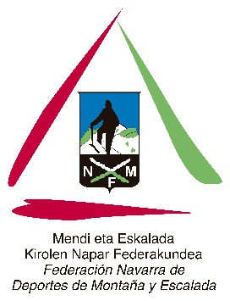
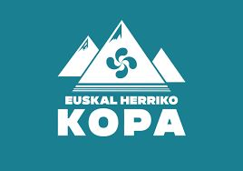
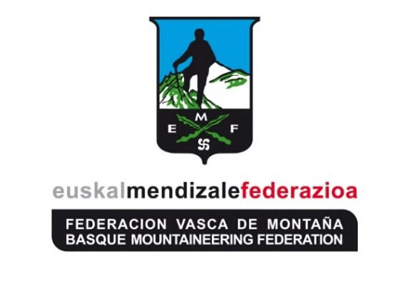

CONVOCATORIA 2024 PARA PRUEBAS OFICIALES EMF / MEKNF DE CARRERAS POR MONTAÑA

FORMULARIO DE SOLICITUD

- EUSKAL HERRIKO KOPA DE CARRERAS EN LINEA 2024
- EUSKAL HERRIKO KOPA DE ULTRA 2024
- EUSKAL HERRIKO KOPA VERTICAL 2024

  - Nombre de la Prueba:
  - Club Organizador:
  - Director de la Prueba:
  - Zona de desarrollo de prueba:
  - Población:
  - Territorio:
  - Distancia en Kilómetros:
  - Desnivel Positivo y Negativo:
  - Fecha de Celebración:
  - Fecha Alternativa:
  - Plataforma de inscripciones que utilizan:
  - Teléfono de Contacto:
  - Correo Electrónico:
  - Dirección Postal de Contacto:
  - Dirección Web de Carrera:

